INFORME DE LA COMISIÓN DE HACIENDA, recaído en el proyecto de ley, en primer trámite constitucional, que modifica la Ley de Tránsito y la ley N° 18.287, con el fin de adoptar medidas de seguridad y control en lo relativo a los medios de pago del transporte público remunerado de pasajeros, establecer sanciones, crear un Registro de Pasajeros Infractores y modificar normas procedimentales.

BOLETÍN Nº 10.125-15.
___________________________________

HONORABLE SENADO:

Vuestra Comisión de Hacienda tiene el honor de emitir su informe acerca del proyecto de ley de la referencia, iniciado en Mensaje de Su Excelencia la Presidenta de la República, con urgencia calificada de “suma”.

A la sesión en que la Comisión consideró esta iniciativa de ley asistieron, además de sus miembros, las siguientes personas:

Del Ministerio de Transportes y Telecomunicaciones, el Ministro, señor Andrés Gómez-Lobo; el Director de Transporte Público Metropolitano, señor Guillermo Muñoz; el Jefe de Gabinete del Ministro, señor Oscar Carrasco; la Asesora Legislativa, señora Paola Tapia; el Asesor del Ministro, señor Vicente Pinto, y la Periodista, señora María Isabel Chandía.

Del Ministerio de Hacienda, la Coordinadora Legislativa, señora Macarena Lobos.

Del Ministerio Secretaría General de la Presidencia, la Asesora Legislativa, señora María Jesús Mella.

El Asesor del Honorable Senador Coloma, señor Álvaro Pillado.

De la Oficina del Honorable Senador García, el Asesor, señor Marcelo Estrella y la Periodista, señora Andrea González.

De la Oficina del Honorable Senador Montes, el Asesor, señor Luis Díaz.

El Jefe de Gabinete del Honorable Senador Zaldívar, señor Christian Valenzuela.

- - -

Cabe consignar que el presente proyecto de ley fue informado, previamente, por la Comisión de Transportes y Telecomunicaciones, quien evacuó un segundo informe y, posteriormente, un informe complementario del segundo informe.

- - -

NORMAS DE QUÓRUM ESPECIAL

La Comisión de Hacienda se remite, al efecto, a lo expresado sobre el particular por la Comisión de Transportes y Telecomunicaciones.

- - -

De conformidad con su competencia, vuestra Comisión de Hacienda se pronunció acerca de los números 4), 5), 6), 7) y 10, todos del artículo 1° y de los artículos 22 bis y 22 quáter, del número 3), del artículo 2°, en los términos en que fueron aprobados en el informe complementario del segundo informe por la Comisión de Transportes y Telecomunicaciones, como reglamentariamente corresponde.

- - -

OBJETIVO DEL PROYECTO DE LEY

Modificar el Decreto con Fuerza de Ley N° 1, de 2009, de los Ministerios de Transportes y Telecomunicaciones y de Justicia, que fija el texto refundido, coordinado y sistematizado de la Ley de Tránsito, como asimismo la ley N° 18.287, que establece procedimiento ante los Juzgados de Policía Local, con el fin de hacer frente a la evasión en el transporte público remunerado de pasajeros de todo el país, logrando controlarla de mejor manera, sancionarla con mayor eficacia y en definitiva reducirla, buscando implementar una serie de medidas y sanciones administrativas y penales orientadas a disminuir la evasión en el pago de los medios de transporte público de pasajeros y la educación y control respecto de tal conducta.

- - -

Para los efectos de lo dispuesto en el artículo 124 del Reglamento del Senado se deja constancia que la Comisión de Hacienda introdujo modificaciones en los números 7) y 10), del artículo 1° y en el inciso cuarto del artículo 22 quáter, del número 3), del artículo 2° permanentes, respecto del texto contenido en el informe complementario del segundo informe de la Comisión de Transportes y Telecomunicaciones.

- - -

Previo al conocimiento de los asuntos de competencia de la Comisión, el Ministro de Transportes y Telecomunicaciones, señor Andrés Gómez-Lobo, efectuó una presentación, en formato power point, del siguiente tenor:

Control de Evasión

Antecedentes

- El índice de evasión del sistema de buses Transantiago arrojó el segundo trimestre de 2016 un valor de 30,2%

- Lo anterior significa un aumento de 2,2 puntos porcentuales, con respecto al primer trimestre 2016, donde se obtuvo una cifra global de evasión de 28,0%

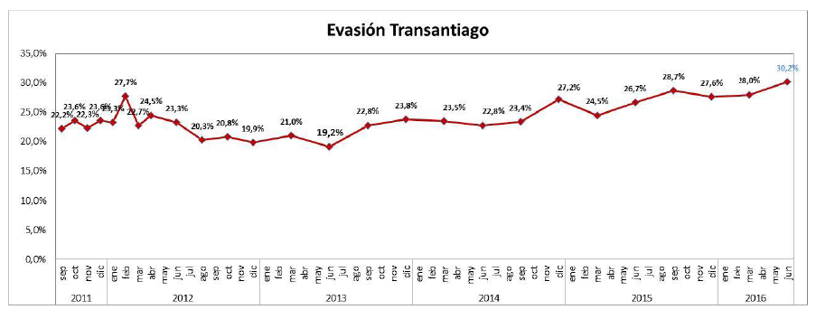

Iniciativas para disminuir la evasión en buses

En Desarrollo:

- Control regular de evasión
- Coordinación con operadores (84 puntos)
- Fiscalización en Paradas
- Zonas Pagas móviles
- Torniquete en buses
- Red de Carga
- Operativos especiales con Carabineros

Recientemente Concluidas:

- Plan Eje Grecia (inicio octubre 2015)
- Plan Eje Alameda (inicio enero 2016)

Iniciativas en Desarrollo:

Control regular de evasión: el año 2015 el N° de controles aumentó un 116% respecto del año 2013

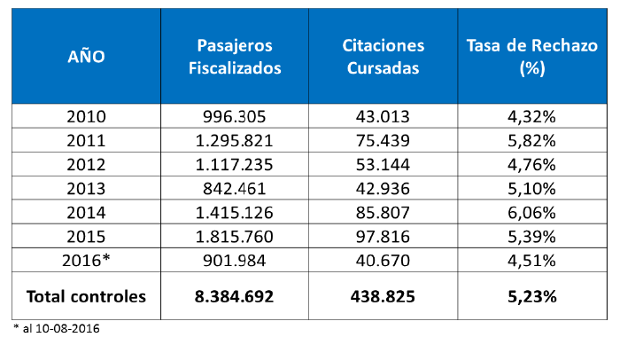

Iniciativas en Desarrollo:

Coordinación con operadores

- Operadores definen 84 puntos críticos.
- Se definen 400 visitas a estos puntos de control distribuidos en distintas comunas del Gran Santiago.
- Las visitas se distribuyen proporcionalmente entre Unidades de Negocios.
- Fiscalización permanente por parte de las empresas operadoras de un total de 266 paradas.

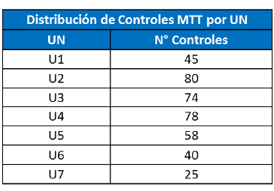

Fiscalización en paradas
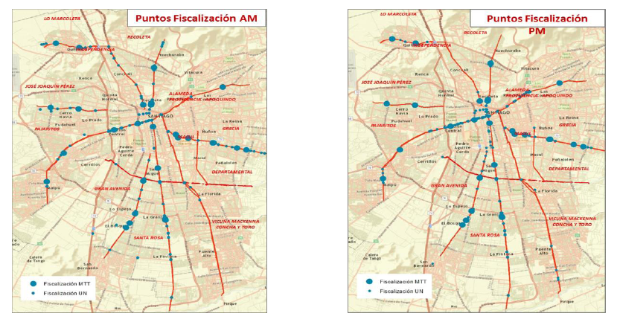

Zonas pagas móviles

Aumentar la cobertura de Zonas Pagas Móviles

- Año 2014 Distribución zonas pagas:

129 zonas pagas fijas

1 zona paga móviles (operadas por empresas concesionarias)

- Año 2016 Distribución zonas pagas:

94 zonas pagas fijas

49 zonas pagas móviles (operadas por empresas concesionarias)

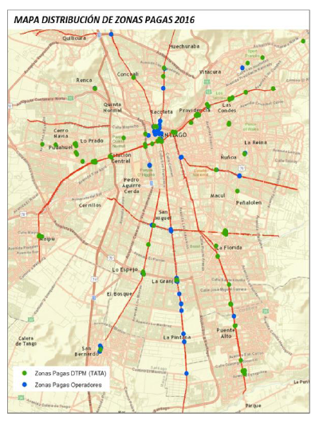

Torniquete en buses

SUBUS

- 1296 buses con torniquete

- 435 tipo mariposa / 861 tipo tres brazos

- 5% más de validaciones con tipo mariposa

Redbus

- 130 buses con torniquete, instalados de forma incremental desde abril a agosto de 2016.

- Aumento de validaciones en un 15% en buses con torniquete.

STP
- Próxima empresa a implementar piloto con instalación de torniquete en 25 buses.

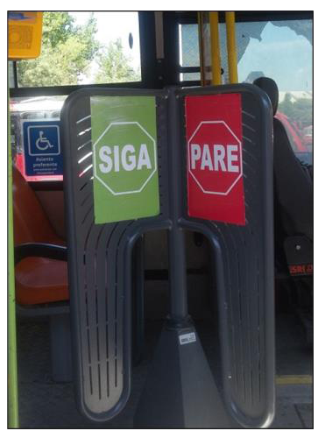

Torniquete en buses mediciones en terreno

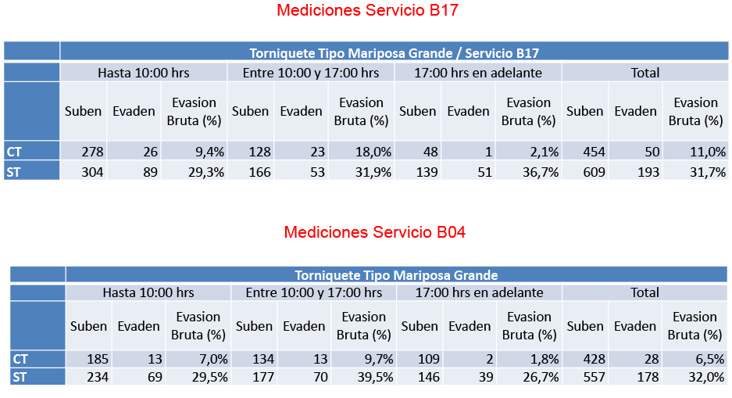

Red de carga

- La red de carga ha crecido en un 29,4% entre dic. 2013 y julio 2016.

- A diciembre de 2016, se proyecta crecer en 500 puntos bip! Adicionales (respecto a dic. 2015) entre comercios Full Carga y Vendomática, finalizando con un total de aprox. de 2.758 puntos.

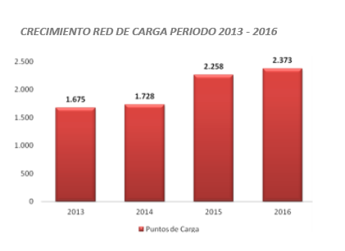

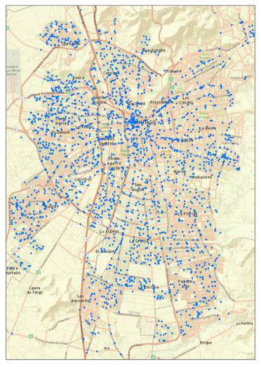

Operativos especiales con Carabineros de Chile

Realizados:

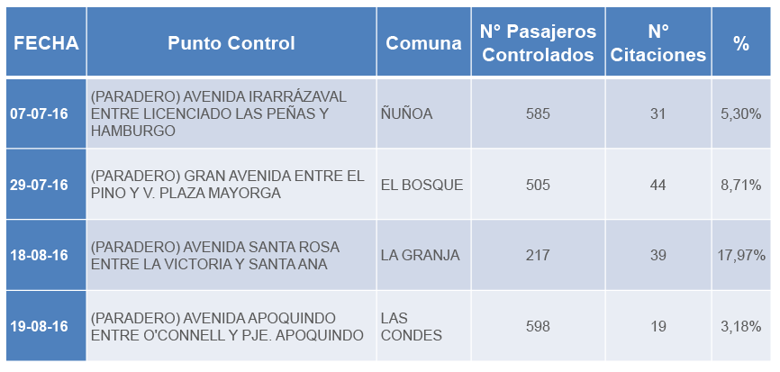

Medidas implementadas

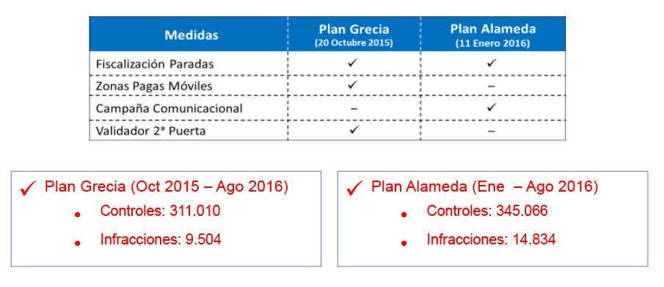
Porcentajes de pago de multas de evasión:

En base a estudios de pos fiscalización realizados por el MTT

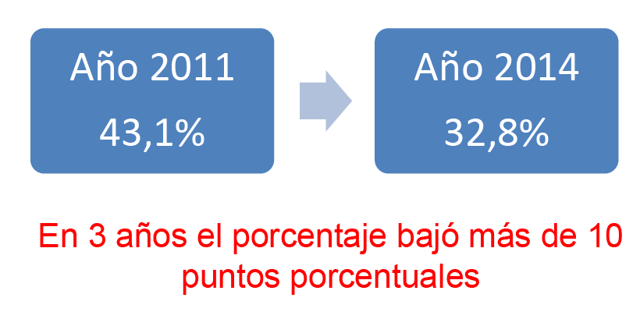

Relevancia del proyecto de ley de evasión

Boletín 10.125-15, se encuentra en primer trámite constitucional en el Senado

- Incorpora como falta gravísima el hacer uso del transporte público con un pase escolar, educación superior o cualquier otro instrumento que permita el acceso al transporte público, sin ser el titular.

- Se perfecciona la redacción de la infracción grave por el no pago de la tarifa para acceder al transporte público.

- Incorpora delitos: falsificar instrumentos que permitan el acceso al transporte público; hacer uso de instrumento falsificado; alterar medios tecnológicos, etc.

- Sanciona la entrega de un domicilio falso o inexistente con ocasión de la citación al Juzgado de Policía Local, con hasta 10 UTM.

Mejoras procedimentales.

- Se incentiva el pago de las multas con rebajas del 50%;

- Precisa que el Juez de Policía Local debe decretar por vía de sustitución y apremio alguna de las medidas de que dispone el inciso primero del art. 23, en caso que no se registre el pago de la multa y sea reincidente y, por tanto, se encuentre inscrito en el Registro de evasores;

- Establece como lugar válido para realizar notificaciones o citaciones, el último domicilio que se tuviere registrado en los registros que lleva el MTT o el SRCEI.

Disposición que debe ser discutida en la Comisión de Hacienda.

- Artículo 22 quáter, contemplado en el número 3) del artículo 2° del proyecto.

- Perfeccionamiento y nuevos efectos para el registro de pasajeros infractores

Funcionamiento del Registro

- Cualquier persona natural podrá solicitar que se le informe o informarse por sí misma, siempre que se identifique, si determinada persona se encuentra anotada en el referido Registro.

- En ningún caso estas personas podrán acceder a las bases de datos contenidas en el Registro ni a los datos personales que en él figuren.
- Un reglamento suscrito regulará el procedimiento, condiciones de acceso y demás elementos que sean necesarios para la correcta operación del Registro.

Efectos

- Los órganos del Estado podrán efectuar el tratamiento de los datos personales contenidos en el Registro para el exclusivo ejercicio de sus competencias.

- Se podrá condicionar la entrega de documentos que digan relación con temas de transporte (pases, licencias);

Tesorería puede retener de la devolución de impuestos el monto de la deuda;

Se incorpora a la hoja de vida del conductor las anotaciones en el registro de pasajeros infractores.

Sanciones

- Será sancionado con la pena de presidio menor en su grado mínimo (61 a 540 días) y multa de seis a 10 UTM, quien comercialice las bases de datos contenidas en el Registro de Pasajeros Infractores.

- La misma sanción se aplicará a quien, indebidamente, confeccione, almacene, ceda, comunique o transfiera la información contenida en el Registro de Pasajeros Infractores.

- Circunstancia agravante de responsabilidad penal si las conductas antes descritas fueran ejecutadas por un funcionario público o por un servidor público a honorarios con agencia pública.

El Honorable Senador señor García consultó cuánto ha disminuido el número de pasajeros que traslada el Transantiago; si el aumento de la evasión, que asciende al 30,2% en algunos recorridos, es un promedio y, si las multas establecidas son a beneficio municipal, fiscal o ambas.

En cuanto al establecimiento y endurecimiento de las multas manifestó sus dudas. Acotó que se está llegando a un nivel de persecución abismante y sólo si estas medidas dieran resultado, se justificarían. Manifestó que mientras no se le entregue a los usuarios del Transantiago un mejor servicio no disminuirá la evasión. Preguntó al señor Ministro cuál es la solución de fondo ya que ni las multas ni los apremios resolverán el problema mayor.

El Honorable Senador señor Montes indicó que la cultura de evasión no es necesariamente exclusiva de este período ya que existe desde siempre y que lo hay tras la evasión es, principalmente, es un problema cultural de no pago. Empíricamente, acotó, lo que se observa es que influye mucho la disconformidad con el sistema y ella se manifiesta, especialmente, los sábados y domingos. El abuso de los distintos recorridos los fines de semanas, que no llegan al destino para recoger a los usuarios, hace que ellos se vean obligados a recurrir a taxis y a desembolsar una gran suma de dinero. Además, el mercado principal de trabajo se encuentra el barrio alto y el mayor problema es cómo los usuarios se trasladan a este sector. No hay integración y las personas que necesitan trabajar deben trasladarse desde distancias muy lejanas. El sistema es muy lento, sobre todo en la mañana.

Al respecto, consultó qué se está haciendo para resolver la falta de frecuencia y lentitud y, además, si el Ministerio tiene alguna estrategia para educar a los usuarios del Transantiago para generar en ellos, la sensación que el servicio debe ser pagado ya que la solución del problema no pasa, en ningún caso, por aplicar multas sino más bien en que las medidas propuestas en la iniciativa deben ir acompañadas por otras para reducir los niveles de evasión.

El Honorable Senador señor Zaldívar expresó coincidir con la opinión de los Senadores señores García y Montes en tanto que difícilmente se puede combatir eficazmente la evasión estableciendo solamente multas. Señaló que, a modo de ejemplo, en Italia la evasión fue enorme y se masificó de tal manera que los usuarios se acostumbraron a que no debían pagar y fue casi imposible revertir la situación lo que provocó que se debió cambiar el sistema completo. En la misma línea, en Madrid, acotó, el sistema de transportes es municipal y la modalidad de cobro es directa, sin tarjeta, salvo aquellas que se adquieren mensualmente. Sin embargo, la subvención del Estado es del orden de casi el 50% siendo el sistema bastante eficiente y bien apreciado

Como una manera de perfeccionar el sistema señaló, sería adecuado se implementara, para disminuir la evasión, el torniquete ya que el ingreso de las personas a los buses sería más lento. Expresó que espera que en la próxima licitación se obligue a quienes liciten a ofrecer vehículos que tengan este tipo de limitación que es lo que impide que los usuarios dejen de pagan. Ella debe ser lo más estricta posible y, para los efectos de su adjudicación, se deben considerar elementos de control de este tipo.

Por último, precisó, que es muy difícil modificar el sistema cuando se ha generalizado la práctica del no pago. Señaló que si bien con las medidas que se están estableciendo e implementando no se solucionará la evasión, sí es un avance.

El Honorable Senador señor Tuma señaló que debieran ser los privados quienes cautelen que los usuarios paguen la tarifa y que el Estado no debiera ser quien establece una legislación para que los privados en Santiago puedan asegurarse de que hay un desincentivo.

Indicó que valora las medidas propuestas en la iniciativa ya que por medio de ellas se sanciona a los infractores y no quedan en la impunidad quienes eluden el pago. Sin embargo, agregó que no debe ser la solución final. Se deben establecer los mecanismos necesarios e implementar el sistema para evitar las altas tasas de evasión actual.

Consultó por qué, quienes tienen la concesión, no han efectuado las evaluaciones necesarias para que no se requiera, por medio de una ley, establecer sistemas de control ya que no debiera ser el Estado quien financie ineficiencias que el propio sistema le permite a los privados seguir tolerando.

El Honorable Senador señor Coloma indicó que, fundamentalmente, esta discusión tiene que ver con el cambio de criterio que tuvo el Estado en su momento al generar este sistema público y que fue a partir del cambio estructural muy profundo que se efectuó, donde empezaron a ocurrir estos inconvenientes. Recordó que el sistema anterior funcionaba en base a otro concepto y otro diseño donde no se establecía desde una oficina cuáles iban a ser los recorridos sino que éstos decían relación con cómo funcionaba el mercado de aquella época. Era más eficiente para las personas pero, a su vez, también generaba un grado de congestión bastante más dramática.

Manifestó que si bien las medidas que se están adoptando en este proyecto no cambiarán la historia, si ayudarán.

El Honorable Senador señor Montes recordó que entre lo que se instaló en un comienzo y lo que existe ahora ha habido un conjunto de intentos de mejorar el sistema. Manifestó estar claro que si todavía existiera el sistema antiguo el caos sería inmanejable, refiriéndose no solamente al transporte de pasajeros, sino que también a la vialidad, la ciudad, la contaminación, etc. Precisó que uno de los cuatro mayores errores fue no partir con el subsidio desde el inicio porque eso obligó a bajar el tamaño de la flota de 6500 a 4500 de buses. Se cometieron muchos errores por no tener subsidio, acotó, lo que resultó en definitiva más caro que si se hubiese adoptado el mismo inicialmente.

Resaltó que es adecuado que se produzca un debate profundo en torno al Transantiago porque además será un tema a analizar, prontamente, en otras ciudades. El modelo actual es público-privado y ha tenido dificultades. Por ahora, la opción del gobierno es perfeccionar, buscar y resolver los problemas más que cambiar a un modelo puramente estatal.

El Ministro señor Gómez-Lobo se refirió, en primer lugar, a los avances del transporte público en Valparaíso donde, explicó, existe una tarjeta de prepago electrónica que funciona en cuatro modos: Merval, ascensores, trolebuses y, a partir del pasado mes de julio, dos líneas de buses en Villa Alemana y Quilpúe. Señaló que éste es el primer sistema, aparte de Santiago, que tiene un método integrado con tarjetas de prepago y con tarifas integradas donde se espera seguir sumando buses a la red en forma paulatina y, finalizar, con un sistema avanzado y moderno en el gran Valparaíso.

En segundo lugar, en cuanto a las consultas efectuadas por los señores Senadores destacó, en relación al Transantiago, que existe un proceso en curso en el cual se licitarán: cinco de los siete contratos a fines del año 2017, nuevos medios de pago y servicios complementarios. Se están efectuando encuentros zonales, existe un bus que recorre todas las comunas, en el Ministerio de Transportes y Telecomunicaciones se implementó una página web para hacer consultas www.tuparada.cl y, además, se está trabajando con las Asociaciones de Municipalidades para recoger todas las opiniones que puedan aportar para la nueva licitación donde, precisamente, existen diversos temas que son objeto de análisis -tipología del bus, implementación de barreras físicas, etc.-

Explicó que a medida que se vayan implementando las nuevas líneas del Metro y “Nos Express” se debiera ir observando un efecto positivo ya que mayor cantidad de personas pasarán por estos sistemas cerrados donde es bastante más fácil controlar la evasión. Tanto la red de trenes como el Metro debieran ayudar a controlar la evasión en las estaciones, por su sistema cerrado.

En relación a las zonas pagas, agregó que el Ministerio está trabajando en generar zonas pagas definitivas. Es decir, una zona que sea una barrera física más fuerte traspasando la responsabilidad a los operadores. Actualmente, ellos están operando 49 zonas pagas, el año 2014 operaban una y como ellos son los principales interesados es importante que se hagan cargo de la operación de esas zonas.

Señaló, que se produjo un gran cambio ya que antes existía una gran evasión debido a que el conductor aceptaba trasladar a los usuarios por un valor inferior al pasaje establecido, lo que ha cambiado en la actualidad. Era una práctica usual y si bien no existe una estadística lo que cambió es que los contratos de concesión del año 2004 obligaban a un pago fijo a los conductores. Es la gran diferencia.

Qué fue lo que hizo que hubiera evasión en Santiago y no en el resto del país. Explicó que en todas las regiones menos en la metropolitana, el sueldo del conductor depende directamente del número de pasajeros. Para la próxima licitación será interesante evaluar contratos más flexibles, que un grupo de conductores de una línea puedan obtener parte de sus remuneraciones en base, por ejemplo, a la demanda de la línea. No se puede regresar al modelo del boleto cortado como sucedía antes porque generaba mucha competencia en la calle pero si dar un mayor incentivo sería interesante de analizar.

En cuanto a las medidas adoptadas en este proyecto de ley, manifestó que está de acuerdo con que no basta con endurecer las multas. Precisó que la iniciativa en comento no endurece la multa por evasión. Sí existe un endurecimiento para otras faltas o delitos como por ejemplo jaquear la tarjeta y cargarla comercialmente en forma fraudulenta siendo importante legislar al respecto para tener, principalmente, un mejor control del medio de pago.

Respecto de los torniquetes señaló que si bien es una solución ésta no es aplicable a todos los servicios ya que, fundamentalmente, el efecto que produce es hacer más lenta la subida de los pasajeros lo que ocasiona que se requieran más buses para que se produzca la misma frecuencia, lo que implica un costo mayor. Es decir, para algunos servicios podría ser una buena solución pero para otros habría que buscar otras alternativas.

En cuanto al destino de las multas de evasión precisó que ellas son de beneficio municipal y, en lo relativo a los datos solicitados por el Senador García en cuanto a número de pasajeros por año, indicó que las cifras serán enviadas al Senador a la brevedad.

El Honorable Senador señor García preguntó cuál es la evaluación que se tiene respecto de los Juzgados de Policía Local.

El Ministro Gómez-Lobo señaló que han tenido varias reuniones con los juzgados quienes están conscientes del tema y están enviando la información al Servicio de Registro Civil e Identificación. El estudio para determinar qué porcentaje de infractores acuden al juzgado y pagan la multa se efectuó en conjunto con los juzgados de policía local. Están conscientes de este tema y no hemos recibido queja por parte de ellos en cuanto a este proyecto de ley

Por último, el señor Ministro manifestó a los integrantes de la Comisión su disposición para asistir, prontamente, a la Comisión y explicar la estrategia general de la licitación para el año 2017 como, asimismo, lo que está efectuando el Ministerio, actualmente.

---

DISCUSIÓN

A continuación se describen o reproducen, según el caso, en el orden del articulado del proyecto, las citadas disposiciones de competencia de vuestra Comisión:

ARTÍCULO 1°

Este artículo introduce modificaciones a la Ley de Tránsito, cuyo texto refundido, coordinado y sistematizado fue fijado por el decreto con fuerza de ley Nº 1, de 2009, del Ministerio de Transportes y Telecomunicaciones y de Justicia.

Número 4)

Agrega el siguiente artículo 196 quáter, nuevo:

“Artículo 196 quáter.- Será sancionado con la pena de presidio menor en cualquiera de sus grados y multa de once a quince unidades tributarias mensuales, el que falsificare cualquier instrumento o dispositivo de pago de tarifa que permita acceder a los servicios de transporte público remunerado de pasajeros.

Para estos efectos, se entenderá que comete falsificación el que:

1°. Modifique o altere cualquier dato de fabricación del medio de pago.

2°. Altere las fechas verdaderas.

3°. Haga en un documento verdadero cualquiera alteración o intercalación que varíe su sentido.

4°. Dé copia en forma fehaciente de un documento supuesto, o manifestando en ella cosa contraria o diferente de la que contenga el verdadero original.

5º Copie, parcial o totalmente la información, o modifique los datos contenidos en el medio de acceso, sin estar debidamente facultado para ello.

Al autor del delito previsto en este artículo se le impondrá el grado máximo de la pena corporal allí señalada, según el caso, cuando concurra alguna de las circunstancias siguientes:

a) Cuando se falsifiquen instrumentos o dispositivos para uso masivo;

b) Cuando se falsifiquen los instrumentos o dispositivos para comercializarlos, distribuirlos o lucrar de cualquier otra forma con ellos, y

c) Cuando se trate de un empleado público, que comete falsificación abusando de su oficio.”.

Número 5)

Agrega el siguiente artículo 196 quinquies, nuevo:

“Artículo 196 quinquies.- Será sancionado con la pena de presidio menor en su grado mínimo y multa de seis a diez unidades tributarias mensuales, el que maliciosamente hiciere uso de un instrumento falsificado para acceder a los servicios de transporte público remunerado de pasajeros.”.

Número 6)

Agrega el siguiente artículo 196 sexies:

“Artículo 196 sexies.- Será sancionado con la pena de presidio menor en su grado mínimo a medio y con multa de diez a cincuenta unidades tributarias mensuales, según las circunstancias:

a) El que indebidamente se apodere, comercialice, encargue, exporte, transmita, importe o distribuya la información contenida en un medio tecnológico de acceso a los servicios de transporte público remunerado de pasajeros.

b) El que indebidamente y de cualquier modo, altere, modifique, dañe o destruya los datos contenidos en un medio tecnológico de acceso a los servicios de transporte público remunerado de pasajeros en perjuicio del Sistema de Transporte Público remunerado de pasajeros.

Para los efectos de este artículo, se entenderá por medios tecnológicos de acceso a los servicios de transporte público remunerado de pasajeros, aquellos elementos o dispositivos tecnológicos autorizados por el Ministerio de Transportes y Telecomunicaciones o la autoridad competente, que permiten acceder a los servicios de transporte público remunerado de pasajeros y pagar la tarifa correspondiente.

Las penas establecidas en este artículo, se aumentarán en un grado si quien incurre en las conductas:

1º Las realiza maliciosamente, siendo responsable de la información con ocasión del ejercicio de su oficio.

2º Las realiza sobre datos del sistema de información relativos a medios de acceso a los servicios de transporte público remunerado de pasajeros y pago de la tarifa correspondiente, contenidos en el sistema de tratamiento de información de dichos servicios.”.

El Honorable Senador señor García señaló que se abstendrá en su voto debido a que requiere mayor conocimiento de las disposiciones que son objeto del debate.

Los números 4), 5) y 6) del artículo 1° fueron aprobados con los votos favorables de los Honorables Senadores señores Coloma, Montes, Tuma y Zaldívar, y con la abstención del Honorable Senador señor García.

Número 7)

Agrega el siguiente artículo 196 septies, nuevo:

“Artículo 196 septies.- El particular que incurriere en la conducta tipificada en el N° 4 del artículo 495 del Código Penal, cuando el funcionario investido de autoridad pública sea un Inspector Fiscal, será sancionado con una multa de 4 unidades tributarias mensuales.”.

El Honorable Senador señor Coloma consultó a quién y qué se sanciona en la situación descrita en la disposición ya que la redacción no es clara.

El Ministro Gómez-Lobo explicó que el sentido de esta disposición es sancionar a cualquier persona que insulte a agreda a un inspector de la Subsecretaría de Transportes. Se ha originado un problema creciente de agresividad hacia estos funcionarios situación que no se encuentra tipificada en la ley y que se está regulando en esta norma.

La Comisión acordó realizar enmiendas formales en este número, de las que se da cuenta en el capítulo de modificaciones del presente informe. Lo hizo de conformidad con lo dispuesto en el artículo 121, inciso final, del Reglamento del Senado.

Puesto en votación el número 7) del artículo 1° con las enmiendas referidas fue aprobado por la unanimidad de los miembros de la Comisión, Honorables Senadores señores Coloma, García, Montes, Tuma y Zaldívar.

Número 10)

Intercala en el artículo 204 el siguiente inciso tercero, nuevo, pasando el actual a ser cuarto y así sucesivamente:

“Las personas que indiquen un domicilio falso o inexistente en un procedimiento de fiscalización donde sean citados al juzgado de policía local, serán sancionados con multa de hasta 10 unidades tributarias mensuales.”.

El Honorable Senador señor Coloma indicó que el valor de la multa es tan alta que es inviable. Solicitó se analizará la factibilidad de encontrar un rango más accesible.

El Ministro Gómez-Lobo explicó que la norma establece un rango de “hasta 10 unidades tributarias mensuales” que es lo máximo a lo que las personas que incurren en las conductas descritas podrían ser sancionadas. Generalmente, acotó, ellos señalan una multa menor de acuerdo a las circunstancias.

El Honorable Senador señor Coloma sugirió una nueva redacción donde se establezca un rango de la multa, por ejemplo, de 1 a 10 unidades tributarias mensuales.

La Comisión acordó realizar enmiendas en este número, de las que se da cuenta en el capítulo de modificaciones del presente informe. Lo hizo de conformidad con lo dispuesto en el artículo 121, inciso final, del Reglamento del Senado.

Puesto en votación el número 10) del artículo 1° con las enmiendas referidas fue aprobado por la unanimidad de los miembros de la Comisión, Honorables Senadores señores Coloma, García, Montes, Tuma y Zaldívar.

ARTÍCULO 2°

Modifica la ley N° 18.287, que establece procedimiento ante los Juzgados de Policía Local.

Número 3)

Agrega los siguientes artículos 22 bis, 22 ter y 22 quáter, nuevos:

Artículo 22 bis

Su texto es como sigue:

“Artículo 22 bis.- Los infractores que fueren condenados por infringir lo dispuesto en los artículos 199 N° 3 o 200 N° 42 de la Ley de Tránsito, cuyo texto refundido, coordinado y sistematizado fue fijado por el decreto con fuerza de ley N° 1, de 2009, de los Ministerios de Transportes y Telecomunicaciones y de Justicia, serán anotados en un "Registro de Pasajeros Infractores”.

La operación y administración permanente del Registro corresponderá al Ministerio de Transportes y Telecomunicaciones a través de la Subsecretaría de Transportes, en la forma que determine un reglamento que al efecto dicte dicho Ministerio.

El Secretario del Tribunal, cada dos meses, individualizará a los infractores sancionados que no hayan pagado las multas aplicadas y lo comunicará, para su anotación, al referido Registro. El procedimiento de anotación y eliminación de los infractores sancionados se establecerá en el reglamento a que se refiere el inciso anterior. La anotación se eliminará, por el solo ministerio de la ley, transcurridos tres años contados desde su efectiva anotación en el Registro o con anterioridad, si el sancionado paga el total de la multa infraccional aplicada y los aranceles correspondientes.

Si el pago de una multa ya registrada se efectuare en la Tesorería Municipal correspondiente al lugar en que se cometió la infracción o en la entidad recaudadora con la que haya celebrado convenio esa municipalidad, ésta informará al “Registro de Pasajeros Infractores” ese hecho y le enviará el arancel respectivo dentro de los noventa días siguientes.”.

El Ministro Gómez-Lobo explicó que existe un Sub Registro de Evasores. Ahora se llamará “Registro de Pasajeros Infractores”. Actualmente lo lleva el Servicio de Registro Civil e Identificación y pasará el Ministerio de Transportes y Telecomunicaciones.

Puesto en votación el artículo 22 bis, del número 3), del artículo 2°, fue aprobado por la unanimidad de los miembros de la Comisión, Honorables Senadores señores Coloma, García, Montes, Tuma y Zaldívar.
Artículo 22 quáter

Es del siguiente tenor:

“Artículo 22 quáter.- Cualquier persona natural podrá solicitar que se le informe o informarse por sí misma, siempre que se identifique, si determinada persona se encuentra anotada en el referido Registro, en conformidad a lo dispuesto en la ley N° 19.628, sobre protección de la vida privada. Un reglamento suscrito por el Ministro de Transportes y Telecomunicaciones regulará el procedimiento, condiciones de acceso y demás elementos que sean necesarios para la correcta operación.

Con todo, en ningún caso estas personas podrán acceder a las bases de datos contenidas en el Registro ni a los datos personales que en él figuren, distintos de la sola identificación de la persona y de encontrarse ésta anotada en el indicado Registro. Declárase como reservada, en consecuencia, toda aquella información contenida en la base de datos que sea distinta a la antes señalada.

Los órganos del Estado podrán efectuar el tratamiento de los datos personales contenidos en el Registro para el exclusivo ejercicio de sus competencias, siempre que se enmarquen dentro de los fines y objetivos establecidos en la presente ley y en la medida que tal tratamiento sea adecuado, pertinente y no excesivo a tales fines.

Los órganos del Estado cuyas competencias comprendan el otorgamiento de documentos o certificados que se relacionen con temas de transporte, podrán condicionar la entrega de éstos, tales como licencia de conductor, pases escolares o de educación superior, o cualquier documento que permita una exención de pago o rebaja tarifaria en el transporte público, a los infractores que figuren en el Registro de Pasajeros Infractores.

Será sancionado con la pena de presidio menor en su grado mínimo y multa de seis a diez unidades tributarias mensuales, quien comercialice las bases de datos contenidas en el Registro de Pasajeros Infractores. La misma sanción se aplicará a quien, indebidamente, confeccione, almacene, ceda, comunique o transfiera la información contenida en el Registro de Pasajeros Infractores. Será considerada una circunstancia agravante de responsabilidad penal si las conductas antes descritas fueran ejecutadas por un funcionario público o por un servidor público a honorarios con agencia pública. Lo anterior es sin perjuicio de la responsabilidad administrativa que les cupiera, de conformidad con la normativa vigente.

La Tesorería General de la República podrá acceder a este Registro para el efecto de retener de la devolución de impuestos a la renta que correspondiera anualmente, las multas impagas producto de las infracciones a que se refieren los artículos 199 N° 3 y 200 N° 42 de la Ley de Tránsito, cuyo texto refundido, coordinado y sistematizado fue fijado por el decreto con fuerza de ley N° 1, de 2009, de los Ministerios de Transportes y Telecomunicaciones y de Justicia. En todo caso, tendrá preferencia la retención prevista en el artículo 9° de la ley N° 19.848 y aquella establecida en el número 1 del artículo 16 del decreto con fuerza de ley N° 1, de 2000, del Ministerio de Justicia.

El Ministerio de Transportes y Telecomunicaciones estará facultado para cobrar los derechos y valores de las consultas, informes y certificados de información del “Registro de Pasajeros Infractores” que se efectúen u otorguen, cuyo monto se determinará por decreto supremo del Ministerio de Hacienda. Los recursos provenientes de estos cobros constituirán ingresos propios de la Subsecretaría de Transportes.”.

El Honorable Senador señor Zaldívar consultó cuál es el objeto de que una persona pueda pedir antecedentes sobre este Registro.

El Ministro Gómez-Lobo señaló que en esta situación se apela a una sanción social respecto de los infractores que no han concurrido a cancelar la multa.

El Honorable Senador señor Tuma indicó que la norma establece que “Con todo, en ningún caso estas personas (las que aparecen en el Registro) podrán acceder a las bases de datos contenidas en el Registro. Consultó quiénes pueden acceder a esa base de datos.

El Ministro Gómez-Lobo explicó que lo que busca la norma es un equilibrio de protección de datos personales y que tuviera alguna sanción social el estar en el Registro. Precisó que lo que no se busca es que una empresa, por ejemplo, pueda acceder a toda la base de datos y utilizar la información para otros fines. Por lo tanto, acotó, la consulta debe ser individual.

El Honorable Senador García manifestó su preocupación en cuanto lleguen al Registro muchas personas respecto de las cuales no exista ánimo de evadir sino a las que se le hayan presentado dificultades de poder pagar o validar.

El Ministro Gómez-Lobo señaló que será el juez, al momento de aplicar la multa, quien determinará cuáles fueron las circunstancias. Además, indicó que actualmente no existen quejas en la Subsecretaría de Transportes, al respecto.

La Comisión acordó realizar enmiendas al inciso cuarto del artículo 22 quáter, de las que se da cuenta en el capítulo de modificaciones del presente informe. Lo hizo de conformidad con lo dispuesto en el artículo 121, inciso final, del Reglamento del Senado.

Puesto en votación el artículo 22 quáter, del número 3), del artículo 2°, con las enmiendas referidas fue aprobado por la unanimidad de los miembros de la Comisión, Honorables Senadores señores Coloma, García, Montes, Tuma y Zaldívar.

INFORME FINANCIERO

El Informe Financiero elaborado por la Dirección de Presupuestos del Ministerio de Hacienda, de 15 de junio de 2015, señala lo siguiente:

“I. Antecedentes.

Como es de público conocimiento, la evasión del pago de la tarifa es uno de los principales problemas que enfrenta el sistema de transporte público remunerado de pasajeros en Santiago, lo que genera un impacto financiero relevante en dicho sistema. Esta conducta, además, afecta la calidad del servicio y a la mayoría de los usuarios que cumplen con su obligación de pagar la tarifa, y que deben, entre otros malestares, soportar el alza de las mismas.

Dicha conducta, de replicarse en el resto de las regiones del país, puede influir directamente en los montos del subsidio que se entregan por parte del Estado, conforme lo dispone la ley N° 20.378, por lo que es necesario tomar las providencias que eviten y desincentiven el no pago de las tarifas de transporte público remunerado de pasajeros. La calidad y continuidad de los servicios de transporte público dependen, entonces, de manera muy importante del pago de la tarifa por parte de los usuarios y del citado subsidio.

En este mismo sentido, el presente proyecto de ley modifica las disposiciones pertinentes de la Ley de Tránsito, estableciendo como una infracción gravísima la conducta consistente en acceder a los servicios de transporte público remunerado de pasajeros utilizando cualquier mecanismo o instrumento que permita su uso, sin ser el titular del mismo y, como una infracción grave, la de utilizar los servicios de transporte público remunerado de pasajeros sin pagar la tarifa correspondiente.

Adicionalmente y como contrapartida a la obligación de pagar la tarifa, se eleva la sanción -de infracción leve a grave- de la conducta consistente en no detener el vehículo de transporte público remunerado de pasajeros cuando ha sido requerido por un pasajero que desea subirse o bajarse del mismo, en los correspondientes paraderos.

El proyecto también detalla las atribuciones del Ministerio de Transportes y Telecomunicaciones para regular los distintos medios de acceso al transporte público.

Ahora, con el objeto de facilitar el control del correcto uso de los referidos instrumentos y mecanismos y, en definitiva, perseguir el cumplimiento de las sanciones que se impongan en caso de detectarse su uso indebido, se establece que las personas que sean citadas a un juzgado de policía local y otorguen un domicilio falso o inexistente serán sancionadas con multa de hasta 10 UTM.

En este mismo sentido, se refuerzan las atribuciones de Carabineros de Chile, inspectores fiscales y municipales y del personal autorizado de ferrocarriles para efectuar las tareas propias del control de la evasión, y se faculta a los concesionarios de uso de vías, los propietarios de buses y, en general, a los prestadores de servicio de transporte público remunerado de pasajeros, a constatar el cumplimiento de la obligación del pago de la tarifa por parte de los pasajeros, pudiendo para ello solicitar al evasor el abandono del vehículo, solicitando el auxilio de la fuerza pública.

Por otra parte, se establece que el instrumento o mecanismo que permita el uso del transporte público remunerado de pasajeros con exención o rebaja tarifaria, es un documento entregado por la Administración, de carácter público, personal e intransferible.

A su vez, el proyecto tipifica delitos específicos de falsificación de los instrumentos que permitan el uso de transporte público remunerado de pasajeros al igual que otras conductas ilícitas asociadas a la vulneración de los medios tecnológicos de acceso al mismo.

Adicionalmente, el proyecto establece una nueva obligación que deberá ser anotada en la Hoja de Vida del Conductor, consistente en registrar las anotaciones que consten en el Registro de Pasajeros Infractores. Dicho registro, que actualmente se denomina "Sub Registro de Pasajeros Infractores" y es administrado por el Servicio de Registro Civil e Identificación, será entregado al Ministerio de Transportes y Telecomunicaciones como una forma de dotarlo de efectos que generen los incentivos correctos para evitar la evasión del pago de la tarifa.

En otro orden de cosas, se incorporan modificaciones a la ley N° 18.287, que establece el Procedimiento ante los Juzgados de Policía Local, tendientes a simplificar los trámites de citación y notificación a los mismos.

Finalmente, como una forma de incentivar el pago, el proyecto establece una rebaja de un 50% si el pago de la multa establecida por evasión se realiza dentro de los primeros cinco días de cursada la infracción.

II.- Efectos Financieros Fiscales

El presente proyecto de ley, no implicará costos adicionales por concepto de pago de remuneraciones a personal ni en gasto en bienes y servicios en los Ministerios, Servicios e Instituciones aludidas.

Para los años posteriores, el mayor gasto fiscal que pudiere representar, se financiará con cargo a los recursos que se contemplen en las respectivas leyes de presupuestos.”.

Se deja constancia del precedente informe financiero en cumplimiento de lo dispuesto en el inciso segundo del artículo 17 de la Ley Orgánica Constitucional del Congreso Nacional.

- - -

MODIFICACIONES

En mérito de los acuerdos precedentemente expuestos, vuestra Comisión de Hacienda tiene el honor de proponer la aprobación de las siguientes enmiendas al proyecto de ley:

Artículo 1°

Número 7)

Consultar el texto del artículo 196 septies, que propone, en los siguientes términos:

“Artículo 196 septies.- Será sancionado con una multa de 4 unidades tributarias mensuales el particular que incurriere en la conducta tipificada en el N° 4 del artículo 495 del Código Penal, cuando el funcionario investido de autoridad pública sea un Inspector Fiscal.”. (Unanimidad 5x0. Artículo 121, inciso final, del Reglamento del Senado).

Número 10)

En el inciso tercero propuesto reemplazar la frase “multa de hasta 10” por “multa de 1 a 10”. (Unanimidad 5x0. Artículo 121, inciso final, del Reglamento del Senado).

Artículo 2°

Número 3)

Modificar el inciso cuarto del Artículo 22 quáter que contiene, como sigue:

- Sustituir la frase “podrán condicionar” por “suspenderán”.

- Reemplazar la palabra “figuren” por “se encuentren”.

- Incorporar, a continuación del término “Infractores”, la siguiente frase final: “, mientras figuren en él”. (Unanimidad 5x0. Artículo 121, inciso final, del Reglamento del Senado).

- - -

TEXTO DEL PROYECTO

En virtud de las modificaciones anteriores, el proyecto de ley queda como sigue:

PROYECTO DE LEY:

“Artículo 1°.- Introdúcense las siguientes modificaciones a la Ley de Tránsito, cuyo texto refundido, coordinado y sistematizado fue fijado por el decreto con fuerza de ley Nº 1, de 2009, del Ministerio de Transportes y Telecomunicaciones y de Justicia:

1) Elimínase en el epígrafe del Título VI la expresión “Y DE LOS PASAJEROS DE VEHÍCULOS DE LOCOMOCIÓN COLECTIVA”.

2) Reemplázase el epígrafe del §2 del Título VI por el siguiente: “§2. DE LAS OBLIGACIONES DE LOS PASAJEROS”.

3) Agrégase a continuación del artículo 88 el siguiente §3, nuevo:

“§3. DEL ACCESO AL TRANSPORTE PÚBLICO REMUNERADO DE PASAJEROS Y SU CONTROL.

Artículo 88 bis.- Al Ministerio de Transportes y Telecomunicaciones le corresponde definir y regular la confección, entrega, condiciones y procedimiento de uso, supervisión, vigencia, caducidad, retiro y reposición de cualquier instrumento o mecanismo que permita el uso del transporte público remunerado de pasajeros. Cuando se trate de instrumentos o mecanismos destinados a estudiantes, tales como el pase escolar o pase de educación superior, dicha reglamentación corresponderá conjuntamente a los Ministerios de Transportes y Telecomunicaciones y de Educación.

Para estos efectos, el Ministerio podrá, por sí o a través de terceros, emitir instrumentos o mecanismos que permitan el uso del transporte público remunerado por plazos diarios, semanales, mensuales o anuales, los cuales podrán, a través de tarifas fijas o diferenciadas, incentivar su adquisición por parte de los pasajeros.

Asimismo, el Ministerio podrá celebrar todo acto o contrato orientado a proveer de estos instrumentos o mecanismos a través de otros medios de común utilización, como tarjetas de crédito, prepago o débito de bancos o instituciones financieras, e instituciones no bancarias autorizadas por la ley; tarjetas o instrumentos magnéticos, electrónicos o cualquier sistema análogo emitido por privados para fines particulares, tales como proveer de transporte a los trabajadores, funcionarios o usuarios de un establecimiento, y homologarlos para su utilización como medio que permita el acceso al sistema de transporte público remunerado de pasajeros.

Al momento de la entrega de un instrumento o mecanismo que permita el acceso al transporte público remunerado de pasajeros, podrá requerirse al usuario su domicilio e individualización, por medio de la exhibición de documentos de identificación expedidos por la autoridad pública, como cédula de identidad, licencia de conducir o pasaporte. Estos datos serán remitidos al Ministerio de Transportes y Telecomunicaciones para efectos de control del uso de estos instrumentos o mecanismos. Para tal objeto, el Ministerio de Transportes y Telecomunicaciones llevará un Registro con dichos antecedentes.

Para todos los efectos legales, el pase escolar, pase de educación superior y cualquier instrumento o mecanismo que permita el uso del transporte público remunerado de pasajeros con una franquicia, exención o rebaja tarifaria, es un instrumento de carácter público, personal e intransferible. Por pase escolar o pase de educación superior se entiende aquél regulado por el decreto N° 20, de 1982, del Ministerio de Transportes y Telecomunicaciones y todas sus modificaciones, o la normativa que lo reemplace.

Artículo 88 ter.- Carabineros de Chile, los inspectores fiscales y municipales y el personal autorizado de ferrocarriles que preste servicios de transporte de pasajeros, podrán retener o solicitar la inutilización del instrumento o mecanismo que permita el acceso del transporte público, en el caso de constatarse el uso indebido de éste, debiendo efectuar la denuncia respectiva y, cuando corresponda, entregar al infractor constancia de la retención, con la individualización de quien efectúa el control y el organismo al que se remitirá la denuncia. El instrumento o mecanismo que permita el uso del transporte público remunerado de pasajeros será puesto luego a disposición del organismo que determine el Ministerio de Transportes y Telecomunicaciones, cuando se trate de la infracción establecida en el artículo 199 N° 3 de la presente ley.

Para los efectos de lo dispuesto en el inciso anterior, existe uso indebido del instrumento o mecanismo que permita el acceso al transporte público remunerado de pasajeros, cuando se acceda a éste utilizando un pase escolar, pase de educación superior o cualquier instrumento o mecanismo que permita el uso del transporte público remunerado de pasajeros, sin ser su titular, de conformidad a lo dispuesto en el artículo 199 N° 3 de la presente ley.

Para los efectos señalados en este artículo, Carabineros de Chile, los inspectores fiscales y municipales y el personal autorizado de ferrocarriles que preste servicios de transporte de pasajeros, deberán consignar los datos de la persona que, sin ser el titular, utilice un instrumento o mecanismo que permita el acceso al transporte público remunerado de pasajeros, requiriendo a la entidad competente la inutilización para su uso en estos servicios. Con el objeto de consignar los datos del infractor, Carabineros de Chile, los inspectores fiscales y municipales y el personal autorizado de ferrocarriles de servicio metropolitano, podrán solicitar que el portador del instrumento o mecanismo de pago respectivo, acredite su identidad o la titularidad del mismo o la adquisición del saldo o cuotas de transporte contenidas en ellos.

Artículo 88 quáter.- Los concesionarios de uso de vías, los propietarios de buses y, en general, los prestadores de servicio de transporte público remunerado de pasajeros o quienes sean autorizados por éstos, podrán constatar el cumplimiento de la obligación del pago de la tarifa por parte de los pasajeros, para lo cual podrán exigir la exhibición del instrumento o mecanismo que permita el acceso del transporte público remunerado de pasajeros.

En caso que el pasajero se rehúse a exhibir el instrumento o mecanismo que permita el acceso al transporte público remunerado de pasajeros o si se constatare el uso de los servicios de transporte público remunerado de pasajeros sin el pago de la tarifa correspondiente, las personas señaladas en el inciso anterior podrán disponer que los infractores hagan abandono del vehículo de transporte público remunerado de pasajeros.

Si Carabineros de Chile constatare el no pago de la tarifa por parte del pasajero, cursará las infracciones administrativas dispuestas para el número 42 del artículo 200 y, cuando corresponda, la del inciso tercero del artículo 204, para lo cual, dentro de sus competencias, podrá conducir al pasajero a un recinto policial, para el solo efecto de verificar su domicilio y proceder a efectuar la respectiva citación ante el juzgado de policía local.

4) Agrégase el siguiente artículo 196 quáter, nuevo:

“Artículo 196 quáter.- Será sancionado con la pena de presidio menor en cualquiera de sus grados y multa de once a quince unidades tributarias mensuales, el que falsificare cualquier instrumento o dispositivo de pago de tarifa que permita acceder a los servicios de transporte público remunerado de pasajeros.

Para estos efectos, se entenderá que comete falsificación el que:

1°. Modifique o altere cualquier dato de fabricación del medio de pago.

2°. Altere las fechas verdaderas.

3°. Haga en un documento verdadero cualquiera alteración o intercalación que varíe su sentido.

4°. Dé copia en forma fehaciente de un documento supuesto, o manifestando en ella cosa contraria o diferente de la que contenga el verdadero original.

5º Copie, parcial o totalmente la información, o modifique los datos contenidos en el medio de acceso, sin estar debidamente facultado para ello.

Al autor del delito previsto en este artículo se le impondrá el grado máximo de la pena corporal allí señalada, según el caso, cuando concurra alguna de las circunstancias siguientes:

a) Cuando se falsifiquen instrumentos o dispositivos para uso masivo;

b) Cuando se falsifiquen los instrumentos o dispositivos para comercializarlos, distribuirlos o lucrar de cualquier otra forma con ellos, y

c) Cuando se trate de un empleado público, que comete falsificación abusando de su oficio.

5) Agrégase el siguiente artículo 196 quinquies, nuevo:

“Artículo 196 quinquies.- Será sancionado con la pena de presidio menor en su grado mínimo y multa de seis a diez unidades tributarias mensuales, el que maliciosamente hiciere uso de un instrumento falsificado para acceder a los servicios de transporte público remunerado de pasajeros.”.

6) Agrégase el siguiente artículo 196 sexies:

“Artículo 196 sexies.- Será sancionado con la pena de presidio menor en su grado mínimo a medio y con multa de diez a cincuenta unidades tributarias mensuales, según las circunstancias:

a) El que indebidamente se apodere, comercialice, encargue, exporte, transmita, importe o distribuya la información contenida en un medio tecnológico de acceso a los servicios de transporte público remunerado de pasajeros.

b) El que indebidamente y de cualquier modo, altere, modifique, dañe o destruya los datos contenidos en un medio tecnológico de acceso a los servicios de transporte público remunerado de pasajeros en perjuicio del Sistema de Transporte Público remunerado de pasajeros.

Para los efectos de este artículo, se entenderá por medios tecnológicos de acceso a los servicios de transporte público remunerado de pasajeros, aquellos elementos o dispositivos tecnológicos autorizados por el Ministerio de Transportes y Telecomunicaciones o la autoridad competente, que permiten acceder a los servicios de transporte público remunerado de pasajeros y pagar la tarifa correspondiente.

Las penas establecidas en este artículo, se aumentarán en un grado si quien incurre en las conductas:

1º Las realiza maliciosamente, siendo responsable de la información con ocasión del ejercicio de su oficio.

2º Las realiza sobre datos del sistema de información relativos a medios de acceso a los servicios de transporte público remunerado de pasajeros y pago de la tarifa correspondiente, contenidos en el sistema de tratamiento de información de dichos servicios.”.

7) Agrégase el siguiente artículo 196 septies, nuevo:

“Artículo 196 septies.- Será sancionado con una multa de 4 unidades tributarias mensuales el particular que incurriere en la conducta tipificada en el N° 4 del artículo 495 del Código Penal, cuando el funcionario investido de autoridad pública sea un Inspector Fiscal.”.

8) Modifícase el artículo 199 de la siguiente manera:

a) Elimínase en su numeral 1.- la conjunción “y”, sustituyendo la coma (,) que la antecede por un punto y coma (;).”.

b) Sustitúyase en su numeral 2.- el punto y aparte (.) por un punto y coma (;).

c) Reemplázase en el numeral 3.- el punto final (.) por la expresión “, y”.

d) Agrégase el siguiente numeral 4.- nuevo:

“4.- Acceder a los servicios de transporte público remunerado de pasajeros utilizando un pase escolar, pase de educación superior o cualquier instrumento o mecanismo que permita el uso del transporte público remunerado de pasajeros, sin ser su titular o alterando, para el exclusivo uso personal, un pase escolar, un pase de educación superior o un mecanismo que permita el uso del transporte público remunerado de pasajeros.”.

9) Modifícase el artículo 200 del siguiente modo:

a) Reemplázase en el numeral 41 la expresión “, y” por un punto y coma (;).

b) Sustitúyase el numeral 42 por el siguiente:

“42. Usar los servicios de transporte público remunerado de pasajeros sin pagar la tarifa correspondiente, y”.

c) Agrégase el siguiente numeral 43., nuevo:

“43. Infringir lo dispuesto en el artículo 86.”.

10) Intercálase en el artículo 204 el siguiente inciso tercero, nuevo, pasando el actual a ser cuarto y así sucesivamente:

“Las personas que indiquen un domicilio falso o inexistente en un procedimiento de fiscalización donde sean citados al juzgado de policía local, serán sancionados con multa de 1 a 10 unidades tributarias mensuales.”.

11) Modifícase el artículo 211 del siguiente modo:

a) Sustitúyase en el numeral 6.- la expresión “, y” por un punto y coma (;).

b) Reemplázase en el numeral 7.- el punto final (.) por la siguiente expresión “, y”.

c) Agrégase el siguiente numeral 8.-, nuevo:

“8.- Registrar las anotaciones que consten en el “Registro de Pasajeros Infractores”.”.

Artículo 2°.- Modifícase la ley N° 18.287, que establece procedimiento ante los Juzgados de Policía Local, en el siguiente sentido:

1) Intercálase en el artículo 3º, el siguiente inciso cuarto, nuevo, pasando el actual a ser quinto y así sucesivamente:

“En caso de infracciones o contravenciones a una norma de tránsito cometidas por un pasajero o un peatón en el contexto del uso del transporte público de pasajeros, los denunciantes señalados en el inciso primero, podrán solicitar citar al infractor para que concurra a la audiencia respectiva informando de ello al juez de la forma más expedita posible. Para tales efectos, el último domicilio que el pasajero o peatón hubiere registrado o informado, por medios legales, al Ministerio de Transportes y Telecomunicaciones o al Servicio Nacional de Registro Civil e Identificación, será lugar hábil para dirigirle la correspondiente notificación o citación.”.

2) Reemplázase el inciso noveno del artículo 22, por el siguiente:

“Quienes infrinjan lo dispuesto en los artículos 199 N° 3 o 200 N° 42 de la Ley de Tránsito, cuyo texto refundido, coordinado y sistematizado fue fijado por el decreto con fuerza de ley N° 1, de 2009, de los Ministerios de Transportes y Telecomunicaciones y de Justicia, para efectos de lo dispuesto en el inciso cuarto del presente artículo, tendrán derecho a que se les reduzca en un 50% el valor de la multa, que se deducirá de la cantidad a pagar, si dicho pago se realiza en la forma y plazo señalado en dicho inciso.”.

3) Agréganse los siguientes artículos 22 bis, 22 ter y 22 quáter, nuevos:

“Artículo 22 bis.- Los infractores que fueren condenados por infringir lo dispuesto en los artículos 199 N° 3 o 200 N° 42 de la Ley de Tránsito, cuyo texto refundido, coordinado y sistematizado fue fijado por el decreto con fuerza de ley N° 1, de 2009, de los Ministerios de Transportes y Telecomunicaciones y de Justicia, serán anotados en un "Registro de Pasajeros Infractores”.

La operación y administración permanente del Registro corresponderá al Ministerio de Transportes y Telecomunicaciones a través de la Subsecretaría de Transportes, en la forma que determine un reglamento que al efecto dicte dicho Ministerio.

El Secretario del Tribunal, cada dos meses, individualizará a los infractores sancionados que no hayan pagado las multas aplicadas y lo comunicará, para su anotación, al referido Registro. El procedimiento de anotación y eliminación de los infractores sancionados se establecerá en el reglamento a que se refiere el inciso anterior. La anotación se eliminará, por el solo ministerio de la ley, transcurridos tres años contados desde su efectiva anotación en el Registro o con anterioridad, si el sancionado paga el total de la multa infraccional aplicada y los aranceles correspondientes.

Si el pago de una multa ya registrada se efectuare en la Tesorería Municipal correspondiente al lugar en que se cometió la infracción o en la entidad recaudadora con la que haya celebrado convenio esa municipalidad, ésta informará al “Registro de Pasajeros Infractores” ese hecho y le enviará el arancel respectivo dentro de los noventa días siguientes.

Artículo 22 ter.- Para eliminar la anotación de morosidad en el “Registro de Pasajeros Infractores”, el interesado deberá pagar, junto con el valor de las multas y los reajustes que procedan, el arancel correspondiente.

Las resoluciones posteriores que acrediten el pago, modifiquen la cuantía de la multa o absuelvan de ella, serán comunicadas al Registro para que la anotación que se hubiera practicado sea eliminada o modificada, según corresponda.

Artículo 22 quáter.- Cualquier persona natural podrá solicitar que se le informe o informarse por sí misma, siempre que se identifique, si determinada persona se encuentra anotada en el referido Registro, en conformidad a lo dispuesto en la ley N° 19.628, sobre protección de la vida privada. Un reglamento suscrito por el Ministro de Transportes y Telecomunicaciones regulará el procedimiento, condiciones de acceso y demás elementos que sean necesarios para la correcta operación.

Con todo, en ningún caso estas personas podrán acceder a las bases de datos contenidas en el Registro ni a los datos personales que en él figuren, distintos de la sola identificación de la persona y de encontrarse ésta anotada en el indicado Registro. Declárase como reservada, en consecuencia, toda aquella información contenida en la base de datos que sea distinta a la antes señalada.

Los órganos del Estado podrán efectuar el tratamiento de los datos personales contenidos en el Registro para el exclusivo ejercicio de sus competencias, siempre que se enmarquen dentro de los fines y objetivos establecidos en la presente ley y en la medida que tal tratamiento sea adecuado, pertinente y no excesivo a tales fines.

Los órganos del Estado cuyas competencias comprendan el otorgamiento de documentos o certificados que se relacionen con temas de transporte, suspenderán la entrega de éstos, tales como licencia de conductor, pases escolares o de educación superior, o cualquier documento que permita una exención de pago o rebaja tarifaria en el transporte público, a los infractores que se encuentren en el Registro de Pasajeros Infractores, mientras figuren en él.

Será sancionado con la pena de presidio menor en su grado mínimo y multa de seis a diez unidades tributarias mensuales, quien comercialice las bases de datos contenidas en el Registro de Pasajeros Infractores. La misma sanción se aplicará a quien, indebidamente, confeccione, almacene, ceda, comunique o transfiera la información contenida en el Registro de Pasajeros Infractores. Será considerada una circunstancia agravante de responsabilidad penal si las conductas antes descritas fueran ejecutadas por un funcionario público o por un servidor público a honorarios con agencia pública. Lo anterior es sin perjuicio de la responsabilidad administrativa que les cupiera, de conformidad con la normativa vigente.

La Tesorería General de la República podrá acceder a este Registro para el efecto de retener de la devolución de impuestos a la renta que correspondiera anualmente, las multas impagas producto de las infracciones a que se refieren los artículos 199 N° 3 y 200 N° 42 de la Ley de Tránsito, cuyo texto refundido, coordinado y sistematizado fue fijado por el decreto con fuerza de ley N° 1, de 2009, de los Ministerios de Transportes y Telecomunicaciones y de Justicia. En todo caso, tendrá preferencia la retención prevista en el artículo 9° de la ley N° 19.848 y aquella establecida en el número 1 del artículo 16 del decreto con fuerza de ley N° 1, de 2000, del Ministerio de Justicia.

El Ministerio de Transportes y Telecomunicaciones estará facultado para cobrar los derechos y valores de las consultas, informes y certificados de información del “Registro de Pasajeros Infractores” que se efectúen u otorguen, cuyo monto se determinará por decreto supremo del Ministerio de Hacienda. Los recursos provenientes de estos cobros constituirán ingresos propios de la Subsecretaría de Transportes.”.

4) Reemplázase en el inciso primero del artículo 23 la expresión “artículo anterior” por “artículo 22”.

5) Agrégase en el inciso primero del artículo 23, a continuación del punto y aparte (.), que pasa a ser punto seguido (.), lo siguiente:

“Con todo, si el tribunal constatare que quien no ha pagado la multa dentro del plazo antes indicado es un infractor que figura en el “Registro de Pasajeros Infractores”, deberá de inmediato decretar, por vía de sustitución y apremio, alguna de las medidas antes señaladas.”.

Artículo 3°.- Los inspectores fiscales del Programa Nacional de Fiscalización del Ministerio de Transportes y Telecomunicaciones, cualquiera sea su modalidad de contratación, tendrán la calidad de ministros de fe. Los inspectores contratados bajo la modalidad de honorarios encargados de ejecutar dicho Programa tendrán la calidad de agente público para todos los efectos legales y estarán facultados para efectuar las denuncias en las materias de su competencia ante las autoridades correspondientes.

Artículo transitorio.- La presente ley entrará en vigencia sesenta días corridos después de su publicación en el Diario Oficial. Durante dicho plazo se transferirá la información desde el actual “Sub Registro de Pasajeros Infractores” a cargo del Servicio Nacional del Registro Civil e Identificación al “Registro de Pasajeros Infractores” a que se refiere el artículo 22 bis de la ley N° 18.287 que introduce la presente ley.”.
- - -
Acordado en sesión celebrada el día 31 de agosto de 2016, con asistencia de los Honorables Senadores señores Andrés Zaldívar Larraín (Presidente), Juan Antonio Coloma Correa, José García Ruminot, Carlos Montes Cisternas y Eugenio Tuma Zedán.

ROBERTO BUSTOS LATORRE
Secretario de la Comisión
RESUMEN EJECUTIVO

INFORME DE LA COMISIÓN DE HACIENDA RECAÍDO EN EL PROYECTO DE LEY, EN PRIMER TRÁMITE CONSTITUCIONAL, QUE MODIFICA LA LEY DE TRÁNSITO Y LA LEY N° 18.287, CON EL FIN DE ADOPTAR MEDIDAS DE SEGURIDAD Y CONTROL EN LO RELATIVO A LOS MEDIOS DE PAGO DEL TRANSPORTE PÚBLICO REMUNERADO DE PASAJEROS, ESTABLECER SANCIONES, CREAR UN REGISTRO DE PASAJEROS INFRACTORES Y MODIFICAR NORMAS PROCEDIMENTALES.

BOLETÍN Nº 10.125-15.

I. OBJETIVO DEL PROYECTO PROPUESTO POR LA COMISIÓN: modificar el Decreto con Fuerza de Ley N° 1, de 2009, de los Ministerios de Transportes y Telecomunicaciones y de Justicia, que fija el texto refundido, coordinado y sistematizado de la Ley de Tránsito, como asimismo la ley N° 18.287, que establece procedimiento ante los Juzgados de Policía Local, con el fin de hacer frente a la evasión en el transporte público remunerado de pasajeros de todo el país, logrando controlarla de mejor manera, sancionarla con mayor eficacia y en definitiva reducirla, buscando implementar una serie de medidas y sanciones administrativas y penales orientadas a disminuir la evasión en el pago de los medios de transporte público de pasajeros y la educación y control respecto de tal conducta.

II. ACUERDOS:
Artículo 1°
N° 4) aprobado mayoría (4x1abstención).
N° 5) aprobado mayoría (4x1abstención).
N° 6) aprobado mayoría (4x1abstención).
N° 7) aprobado con modificaciones unanimidad (5x0).
N° 10) aprobado con modificaciones unanimidad (5x0).

Artículo 2°
N° 3)
Artículo 22 bis aprobado unanimidad (5x0).
Artículo 22 quáter aprobado con modificaciones unanimidad (5x0).

III. ESTRUCTURA DEL PROYECTO APROBADO POR LA COMISIÓN: el proyecto de ley está estructurado sobre la base de tres artículos permanentes y uno transitorio.

IV. NORMAS DE QUÓRUM ESPECIAL: el inciso cuarto, nuevo, del artículo 3° de la ley N° 18.287, contenido en el número 1) del artículo 2º de este proyecto de ley, reviste el carácter de orgánico constitucional, conforme con lo dispuesto en el inciso primero del artículo 77 de la Constitución Política de la República, en tanto disponer de nuevas facultades a los denunciantes autorizados allí contemplados, como asimismo fijar nuevas reglas en lo concerniente al establecimiento del domicilio hábil para citar al infractor en este contexto, debiendo ser votado, por consiguiente, con el quórum establecido en el inciso segundo del artículo 66 de la Carta Fundamental, esto es, los cuatro séptimos de los Senadores en ejercicio.

Asimismo, el inciso tercero del artículo 22 bis, nuevo, propuesto por el proyecto de ley en el número 3) de su artículo 2°, tiene el carácter de orgánico constitucional, conforme con lo dispuesto en el citado precepto constitucional, en tanto fija una nueva competencia a los Secretarios de los Juzgados de Policía Local, debiendo ser votado, en consecuencia, con el quórum antes indicado.

Por último, la segunda parte del inciso segundo del artículo 22 quáter, contemplado por este proyecto de ley en el número 3) del artículo 2º, al declarar como reservada toda aquella información del Registro de Pasajeros Infractores que no sea la identificación de la persona y el hecho de encontrarse ésta anotada en el mencionado registro, requiere de quórum calificado para su aprobación, en virtud de lo señalado en el inciso segundo del artículo 8° de la Constitución.

V. URGENCIA: suma.

VI. ORIGEN INICIATIVA: Mensaje de Su Excelencia la señora Presidenta de la República.

VII. TRÁMITE CONSTITUCIONAL: primer trámite.

VIII. INICIO TRAMITACIÓN EN EL SENADO: ingresó al Senado con fecha 16 de junio de 2015, dándose cuenta en la sesión ordinaria 28ª, de la misma fecha, pasando a la Comisión de Transportes y Telecomunicaciones y a la de Hacienda en su caso.

IX. TRÁMITE REGLAMENTARIO: informe de la Comisión de Hacienda.

X. LEYES QUE SE MODIFICAN O QUE SE RELACIONAN CON LA MATERIA:

1.- Decreto con Fuerza de Ley N° 1, de 2009, de los Ministerios de Transportes y Telecomunicaciones y de Justicia, que fija el texto refundido, coordinado y sistematizado de la Ley de Tránsito. Artículos 199, 200, 204 y 211.

2.- Ley N° 18.287, que establece procedimiento ante los Juzgados de Policía Local. Artículos 3° y 23.

3.- Ley Nº 20.378, que crea un subsidio nacional para el transporte público remunerado de pasajeros.

4.- Ley N° 20.484, sanciona el no pago de la tarifa en el transporte público de pasajeros.

5.- Decreto con Fuerza de Ley N° 1, de 2000, del Ministerio de Justicia, que en su artículo 7° fija el texto refundido, coordinado y sistematizado de la ley N° 14.908, sobre Abandono de Familia y Pago de Pensiones Alimenticias.

6.- Ley Nº 19.629, sobre protección de la vida privada.

7.- Decreto Supremo N° 20, de 1982, del Ministerio de Transportes y Telecomunicaciones.

Valparaíso, a 6 de septiembre de 2016.

ROBERTO BUSTOS LATORRE
Secretario de la Comisión

